TERMO DE TRANFERÊNCIA DE DIREITOS AUTORAIS

Título do artigo: Níveis de Estresse Oxidativo e Alterações Celulares em Tenistas Juvenis Durante um Período Competitivo

Autor para correspondência (nome do autor): Joaquim Maria Ferreira Antunes Neto
E-mail: joaquim_netho@yahoo.com.br
Endereço: Rua Campos Salles, 101, Centro, Itapira-SP, CEP: 13970-170.

Os autores abaixo assinados (autor principal e co-autores) transferem em caso de aceite para publicação, todos os direitos autorais do referido artigo para a RBPFEX – Revista Brasileira de Prescrição e Fisiologia do Exercício do IBPEFEX – Instituto Brasileiro de Pesquisa e Ensino em Fisiologia do Exercício, concordando com o fato de ser vedada qualquer reprodução, parcial ou total, em qualquer meio de divulgação sem a autorização da RBPFEX, e caso seja autorizado não deixar de mencionar a RBPFEX ou o IBPEFEX.
Os autores abaixo assinados garantem que o artigo é original, não tendo sido publicado anteriormente, não infringe qualquer direito autoral ou outro direito de propriedade de terceiros e não está sendo avaliado para publicação em outro periódico.

^{Nome por extenso} | ^{Assinatura} | ^{Data}
Joaquim Maria Ferreira Antunes Neto | 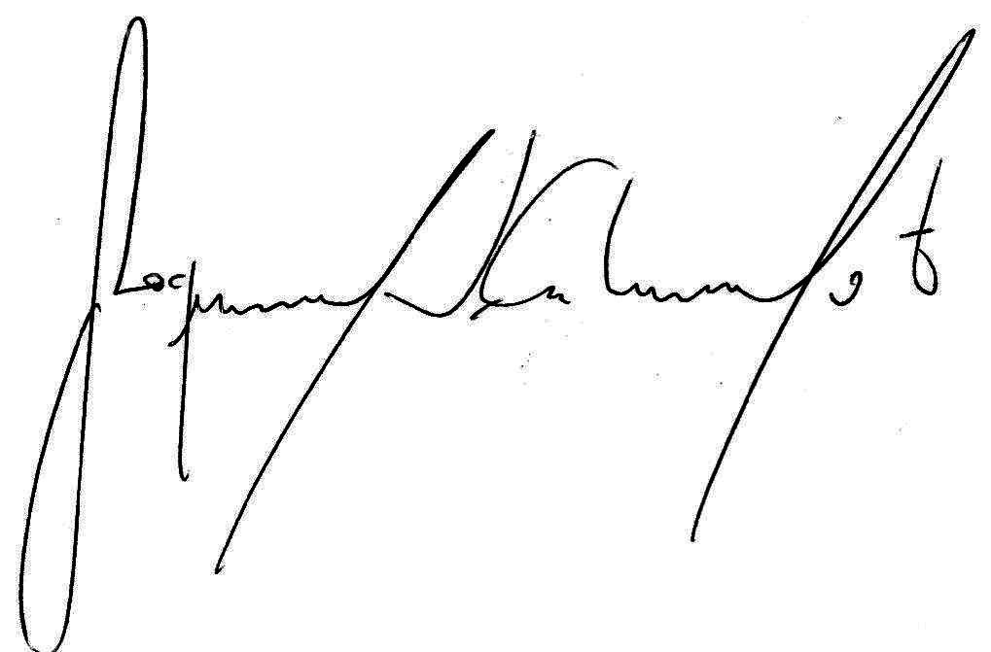 | ^{21/01/2012}
^{Bruna Bergo Nader} | ^{de acordo} | ^{21/01/2012}
Thuê Camargo Ferraz de Ornellas | ^{de acordo} | ^{21/01/2012}
Ivana Maria Passini Sodré Siviero | ^{de acordo} | ^{21/01/2012}
^{Renata Maria Padovani} | ^{de acordo} | ^{21/01/2012}

